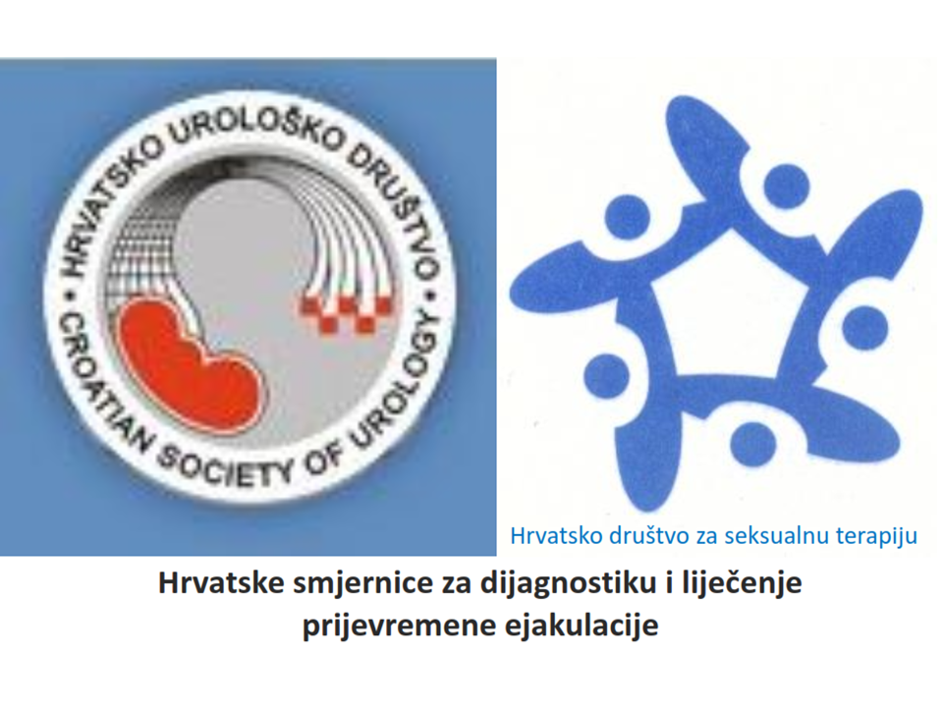
Poštovane kolegice i kolege,
seksualno zdravlje zanemareni je aspekt zdravstvene politike u Republici Hrvatskoj. Premda je učestalost seksualnih poremećaja relativno visoka, te velik broj ljudi trpi od ovih smetnji, malo se stručnjaka bavi ovim područjem. Sa željom da promijenimo postojeće stanje, pozivamo vas da sudjelujete u izradi prvih hrvatskih smjernica za dijagnostiku i liječenje prijevremene ejakulacije, kao najčešće seksualne smetnje kod muškaraca.
Ovaj skup organiziraju Hrvatsko društvo za seksualnu terapiju i Hrvatsko urološko društvo. Skup će se održati 25. i 26. rujna 2015. g. u Hotel Spa Golfer - LifeClass Terme Sveti Martin. Prvi dan stručnjaci različitih profila (psihijatar, urolog, psiholog, endokrinolog, farmakolog, medicinska sestra) prikazat će mogućnosti dijagnostike i liječenja, a drugi dan će se dati pregled europskih i međunarodnih smjernica, nakon čega će se održati Okrugli stol i dogovor o prvim hrvatskim smjernicama.
Nadamo se da vas ova tema interesira, te da ćete svojim znanjem i idejama doprinijeti da izradimo našim uvjetima prilagođene smjernice.

prim. dr.sc. Goran Arbanas, dr.med.
specijalist psihijatrije, subpsecijalist psihoterapije, FECSM
predsjednik Hrvatskog društva za seksualnu terapiju
član izvršnog odbora Europske seksološke federacije

doc. dr.sc. Vladimir Mozetič, dr.med.
specijalist urologije, subspecijalist andrologije i urološke onkologije
član Upravnog odbora Hrvatskog urološkog društva

Multidisciplinarni pristup prijevremenoj ejakulaciji:
hrvatske smjernice za dijagnostiku i liječenje prijevremene ejakulacije

Sveti Martin na Muri, 25. i 26. rujna 2015. g.

petak, 25. rujna 2015. g.
16.00 - 16.10 prim. Arbanas & doc. Mozetič: pozdravna riječ
16.10 – 16.20 doc. Mozetič: etiopatogeneza prijevremene ejakulacije
16.20 – 16.40 prof. Jurišić-Eržen: endokrinološki poremećaji i PE
16.40 – 16.50 dr. sc. Jurin: psihološki čimbenici u etiologiji PE
16.50 – 17.00 prim. Arbanas: dijagnostički kriteriji za PE
17.00 – 17.10 Rožman, bacc.: dijagnostički instrumenti za PE
17.10 – 17.30 Rožman, bacc.: edukacija i samopomoć, nefarmakološke mjere
17.30 – 18.00 stanka
18.00 – 18.20 dr. sc. Jurin: bihevioralni postupci u liječenju PE
18.20 – 18.40 prim. Arbanas: SIPPSi u liječenju PE
18.40 – 19.00 doc. Mozetič: topikalna sredstva i druge mogućnosti liječenja PE
19.00 – 19.20 doc. Mimica: interakcije lijekova koji se koriste kod PE
20.30 svečana večera

subota, 26. rujna 2015. g.
9.00 – 9.45 dr. sc. Reisman: europske i svjetske smjernice
9.45 – 10.30 doc. Mozetič & prim. Arbanas: prijedlog hrvatskih smjernica
10.30 – 11.00 stanka
11.00 – 12.30 okrugli stol i rasprava
12.30 – 13.00 zaključak

Kotizacija za ovaj skup: 550,00 kn; 450,00 kn za specijalizante i psihologe; 400,00 kn za medicinske sestre. Kotizacija se uplaćuje na račun Hrvatskog društva za seksualnu terapiju, HR152480081104323060. Skup će biti bodovan od strane Hrvatske liječničke komore, Hrvatske psihološke komore i Hrvatske komore medicinskih sestara.
Sve novosti pratite na našoj facebook stranici.

Predavači:
prim. dr. sc. Goran Arbanas, dr. med., spec. psihijatar, subspec. psihoterapije, FECSM
Opća bolnica Karlovac

dr. sc. Tanja Jurin, spec. kliničke psihologije
Filozofski fakultet Sveučilišta u Zagrebu

prof. dr. sc. Dubravka Jurišić-Eržen, dr. med., spec. interne medicine, subspec. endokrinologije i dijabetologije
KBC Rijeka i Medicinski fakultet Sveučilišta u Rijeci

doc. dr. sc. Suzana Mimica Matanović, dr. med., spec. kliničke farmakologije
KBC Osijek

doc. dr. sc. Vladimir Mozetič, dr. med., spec. urolog, subspec. andrologije i urološke onkologije
Poliklinika Medico, Rijeka

Yacov Reisman, MD, PhD, FECSM, urologist, sexologist, NVVS
Medical Director of Dutch Center for Sexual Medicine, Amstelland Hospital, the Netherlands

Josipa Rožman, bacc. med. techn.
Opća bolnica Karlovac

